Presseinformation

Spatenstich bei Liebherr in Oberopfingen für neues Hydraulikzylinder-Werk

⸺
Das Produktsegment Komponenten erweitert seinen Standort in Oberopfingen
Umzug der mechanischen Fertigung für Hydraulikzylinder zum bereits bestehenden Hauptwerk nach Oberopfingen bis 2025 geplant

Mit dem Neubau am Standort in Oberopfingen (Deutschland) erweitert Liebherr im Produktsegment der Komponenten die Produktion für Hydraulikzylinder. Mit dem neuen Werk wird sich ab 2024 auch die mechanische Fertigung für Hydraulikzylinder an das bereits bestehende Hauptwerk anschließen.

Kirchdorf an der Iller (Deutschland), 15. Dezember 2022 – Die Liebherr-Components Kirchdorf GmbH hat am 13. Dezember mit dem ersten Spatenstich die Baumaßnahmen für ein neues Werk in Oberopfingen (Deutschland) offiziell begonnen. Der Neubau wird ab 2024 für den Umzug der mechanischen Fertigung von Hydraulikzylindern zur Verfügung stehen, die derzeit noch in Kirchdorf an der Iller angesiedelt ist. Ebenso werden die produktionsnahen Verwaltungsbereiche nach Oberopfingen umziehen, wo sich seit 2018 bereits das Hauptwerk zur Produktion von Hydraulikzylindern und weiteren hydraulischen Komponenten mit den Bereichen Verwaltung, Montage, Lackierung und Logistik befinden. Die Werkserweiterung wird über eine Gesamtfläche von ca. 46.000 m² verfügen. „Die Zusammenführung der gesamten Hydraulikzylinder-Produktion an einem Ort ist Grundlage für Liebherr, um weiter zu wachsen und die Wirtschaftlichkeit des Standorts voranzutreiben“, sagt Christian Zenner, Geschäftsführer der Liebherr-Components Kirchdorf GmbH.
Mit der Erweiterung des Komponenten-Standorts entstehen insgesamt drei neue Hallen. In einer Halle sind ein Logistikbereich inklusive Hochregallager, das Qualitätswesen, der Customer Service sowie eine moderne Fertigung für Faserverbundbauteile untergebracht. In den beiden weiteren Hallen befindet sich die modernisierte mechanische Fertigung. Zudem werden die Hallen durch zwei direkt angrenzende Verwaltungsgebäude ergänzt. Geplant ist eine Bauphase von 1,5 Jahren, sodass das Projekt inklusive Umzugsarbeiten im Frühjahr 2025 vollendet sein wird.
Vereinte Komponenten-Power
Durch die lokale Bündelung der Produktion werden zum einen innerbetriebliche Prozesse und Produktionsabläufe optimiert. Zum anderen werden Möglichkeiten geschaffen, die Produktionsbedingungen zu verbessern und völlig neu zu gestalten: „So erweitern wir beispielsweise die Kapazität der Faserverbundproduktion und investieren in neue Maschinen und Anlagen. Um die Gesamtprozesse in Zukunft bestmöglich umzusetzen, werden auch Bereiche aus dem älteren Werk in Oberopfingen in das neue Gebäude ziehen“, erklärt Projektleiter Thomas Angielsky von der Liebherr-Components Kirchdorf GmbH.
„Wir schaffen es nicht nur, alle als ein Team wieder an einem Ort zusammenzuarbeiten, sondern auch Potentiale für die Zukunft auszuschöpfen – als attraktiver Arbeitgeber, aber auch als verlässlicher Partner“, sagt Christian Zenner, Geschäftsführer der Liebherr-Components Kirchdorf GmbH.
„Das Bauvorhaben ist ein wesentlicher Schritt, um die Wünsche unserer Kunden auch in Zukunft zu erfüllen, aber auch um uns als einer der führenden Hydraulikzylinder-Hersteller weltweit zu positionieren“, ergänzt er.
Über die Liebherr-Components
Die Firmengruppe Liebherr ist in diesem Segment auf die Entwicklung, Konstruktion, Fertigung und Aufarbeitung leistungsfähiger Komponenten auf dem Gebiet der mechanischen, hydraulischen und elektrischen Antriebs- und Steuerungstechnik spezialisiert. Zuständig für die Koordination aller Aktivitäten des Produktsegments Komponenten ist die Liebherr-Component Technologies AG mit Sitz in Bulle (Schweiz).
Das umfangreiche Programm umfasst Verbrennungsmotoren, Einspritzsysteme, Motorsteuergeräte, Axialkolbenpumpen und -motoren, Hydraulikzylinder, Großwälzlager, Getriebe und Seilwinden, Schaltanlagen, Komponenten der Elektronik und Leistungselektronik sowie Software. Die qualitativ hochwertigen Komponenten kommen in Kranen und Erdbewegungsmaschinen, in der Minenindustrie, maritimen Anwendungen, Windkraftanlagen, in der Fahrzeugtechnik oder in der Luftfahrt und Verkehrstechnik zum Einsatz. Synergieeffekte aus den anderen Produktsegmenten der Firmengruppe Liebherr werden genutzt, um die stetige technologische Weiterentwicklung voranzutreiben.
Über die Firmengruppe Liebherr
Die Firmengruppe Liebherr ist ein familiengeführtes Technologieunternehmen mit breit diversifiziertem Produktprogramm. Das Unternehmen zählt zu den größten Baumaschinenherstellern der Welt. Es bietet aber auch auf vielen anderen Gebieten hochwertige, nutzenorientierte Produkte und Dienstleistungen an. Die Firmengruppe umfasst heute über 140 Gesellschaften auf allen Kontinenten. In 2021 beschäftigte sie mehr als 49.000 Mitarbeiterinnen und Mitarbeiter und erwirtschaftete einen konsolidierten Gesamtumsatz von über 11,6 Milliarden Euro. Gegründet wurde Liebherr im Jahr 1949 im süddeutschen Kirchdorf an der Iller. Seither verfolgen die Mitarbeitenden das Ziel, ihre Kunden mit anspruchsvollen Lösungen zu überzeugen und zum technologischen Fortschritt beizutragen.

Bilder
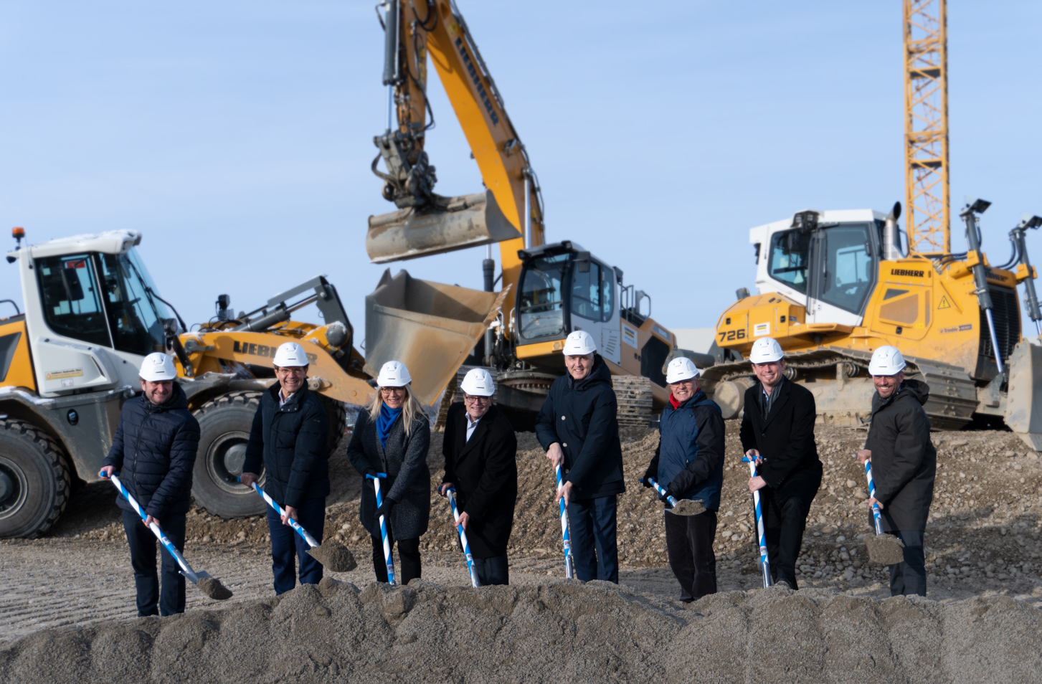
liebherr-oberopfingen-spatenstich.jpg
Es kann losgehen: Am 13. Dezember 2022 wurden die Bauarbeiten mit einem Spatenstich eröffnet.

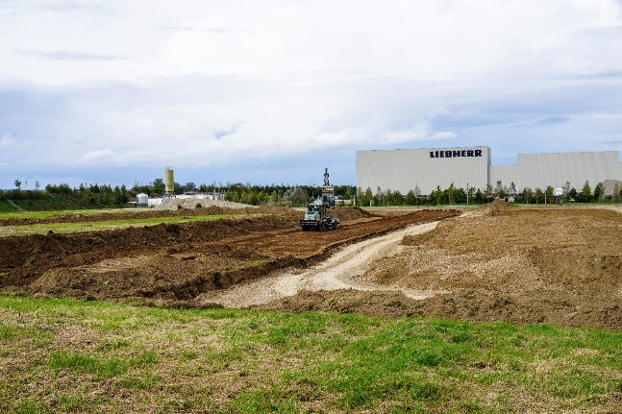

liebherr-oberopfingen-bauarbeiten.jpg
Die Geländevorbereitungen für den Neubau am Liebherr-Komponentenstandort in Oberopfingen sind in vollem Gang.

Kontakt
Alexandra Nolde
Senior Communication & Media Specialist
Telefon: +41 56 295 / 4326
E-Mail: alexandra.nolde@liebherr.com

Veröffentlicht von
Liebherr-Components AG
Nussbaumen/ Schweiz
www.liebherr.com

